中华人民共和国国家计量技术规范
JJF XXXX-20XX

弹跳试验机校准规范
Specification calibration for bounce tester
( 征求意见稿 )

202X—XX—XX发布 202X—XX—XX实施

弹跳试验机校准规范

JJF XXXX—20XX

Specification calibration

for bounce tester

本规范经国家市场监督管理总局×××年××月××日批准，并自×××年××月××日起施行。

归 口 单 位：全国振动冲击转速计量技术委员会
主要起草单位：

参加起草单位：

本规范委托全国振动冲击转速计量技术委员会负责解释

本规范主要起草人：
参加起草人：

目 录
- 适用范围……………………………………………………………………(1)
- 引用文献……………………………………………………………………(1)
- 术语…………………………………………………………………………(1)
- 概述…………………………………………………………………………(1)
- 计量特性……………………………………………………………………(3)
5.1 同步圆周运动……………………………………………………………(3)
5.2 非同步运动………………………………………………………………(3)
5.3 计时误差…………………………………………………………………(3)
6 校准条件……………………………………………………………………(3)
6.1 环境条件…………………………………………………………………(3)
6.2 校准用仪器………………………………………………………………(3)
7 校准项目和方法……………………………………………………………(3)
7.1 外观及一般检查…………………………………………………………(4)
7.2 同步圆周运动计量特性校准……………………………………………(4)
7.3 非同步运动计量特性校准………………………………………………(5)
7.4 计时误差校准……………………………………………………………(6)
8 校准结果……………………………………………………………………(6)
9 复校时间间隔………………………………………………………………(7)
附录A： 弹跳试验机校准记录内页（推荐）格式…………………………(8)
附录B： 校准证书内容………………………………………………………(9)
附录C： 不确定度评定方法…………………………………………………(10)

弹跳试验机校准规范

1 适用范围
本校准规范适用于产品不固定在台面上的公路运输模拟设备-弹跳试验机（以下简称弹跳机）的校准。
本规范不适用于产品必须固定在台面上的公路运输模拟试验台的校准。

2 引用文献
JJF 1156-2006 振动 冲击 转速计量术语及定义
GB/T 2423.39-2018 环境试验 第2部分：试验方法 试验Ee和导则：散装货物试验包含弹跳
使用本规范时，应注意使用上述引用文献的现行有效版本。

3 术语
GB/T 2298界定的术语和定义适用于本文件。
本校准规范对具有同步圆周运动或非同步运动，以及同时具有这两种运动的弹跳机均适用。
3.1
同步圆周运动 synchronous circular motion
弹跳机的同步圆周运动是运动时工作台面始终处于水平位置，并且台面上的每个点在垂直平面内按规定的直径作圆周运动。
3.2
非同步运动 asynchronous motion
弹跳机的非同步运动是由于两个驱动机构的转速不同，导致工作台的运动在线性垂直运动和摆动之间循环变化。

4 概述
弹跳机能实现类似于碰撞试验的功能，但由于样品不固定在试验台面上，所以能更真实地模拟当样品在非约束散装运输(含堆码运输)时，可能经受的碰撞和冲击引起的应力。
弹跳机能产生两种试验运动：一种是同步圆周运动，即垂直运动产生弹跳，水平运动产生与围栏壁的偶然碰撞；另一种是非同步运动,由两个驱动点以不同的转速驱动而产生，由此不断产生线性垂直运动和横向倾斜运动，线性垂直运动使样品产生弹跳，横向倾斜运动使样品与围栏壁产生碰撞。
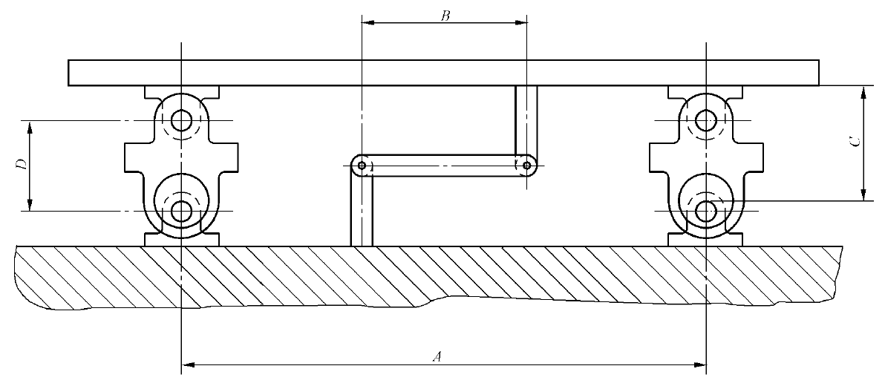
注：尺寸：
600mm≤A≤1700mm
B≥250mm
C＝0.25A（1±5％）
D＝0.08A（1±5％）
其中，A是两个垂直驱动器之间的距离。
图4.1 机械弹跳试验机的基本驱动运动
弹跳机主要由工作台、围栏、偏心驱动机构和控制仪等组成，由电动机带动偏心机构运动，使台面产生试验所需的同步圆周运动或非同步运动。
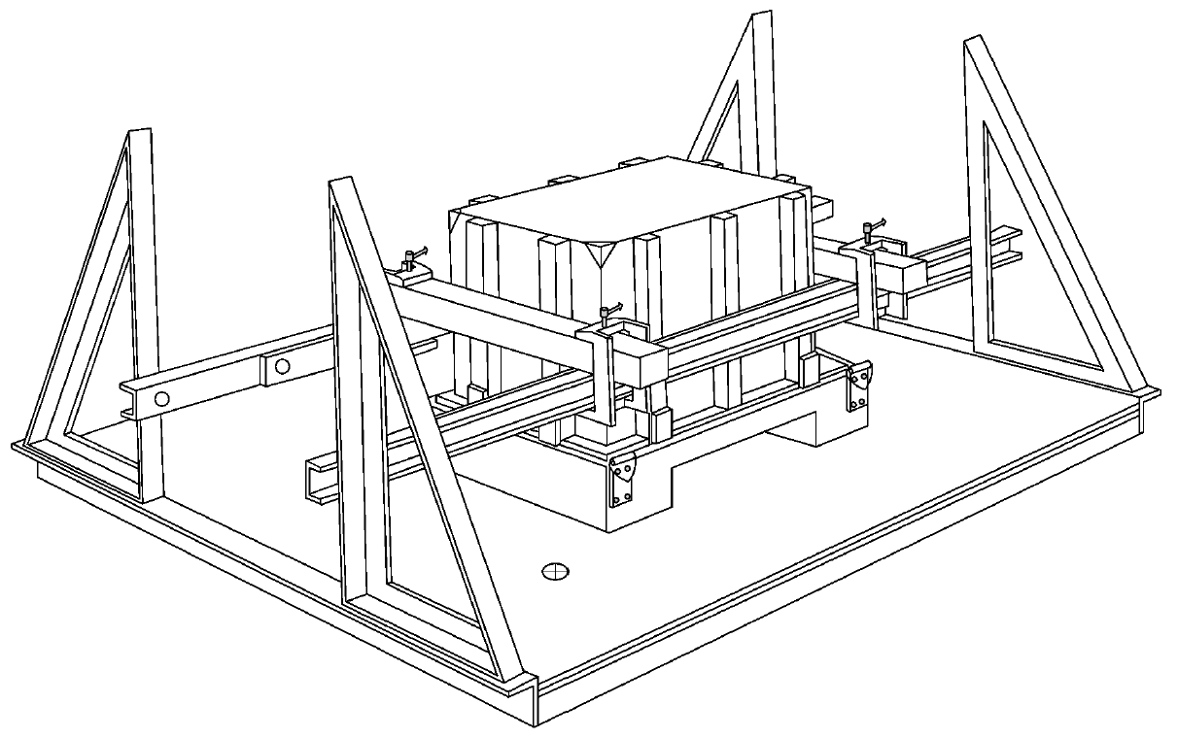
说明：
⊕——基准点
图4.2 围栏典型布置和典型基准点位置

5 计量特性
5.1 同步圆周运动
5.1.1 台面垂直位移幅值（峰－峰值）的最大允许误差：25.4mm±0.5mm；
5.1.2 转速最大允许误差：±1%；
5.1.3 台面静态下纵轴、横轴方向的水平度在±0.5°之间。
5.2 非同步运动
5.2.1 台面驱动点位置上位移幅值（峰－峰值）的最大允许误差：25.4mm±0.5mm；
5.2.2 高转速驱动轴转速的最大允许误差：±1.7%；
5.2.3 低转速驱动轴和高转速驱动轴的驱动频率之比的最大允许误差：
（0.9⁓1）±0.03；
5.2.4 台面静态下纵轴、横轴方向的水平度在±0.5°之间。

5.3 计时误差
弹跳机计时器的计时最大允许误差：±10%。

6 校准条件
6.1 环境条件
1）温度：15℃~35℃；
2）相对湿度：不大于85%；
3）弹跳机周围环境应清洁，无腐蚀性气体、液体；
4）电源电压的变化应在额定电压的±10%范围内，频率为(50±1)Hz。
6.2 校准用仪器
1) 位移测量系统：测量不确定度U=0.1mm (k=2)，频率范围：0.1Hz⁓50Hz
2) 转速表：0.1级
3) 可读角度水平仪：分度值不大于0.01°
4) 秒表：分度值0.1s

7 校准项目和方法
表1 检定项目表
 | 序号 | 检定项目 | 检定项目选择
 | 序号 | 检定项目 | 首次检定 | 后续检定 | 使用中检查
同步  圆周  运动 | 1 | 外观及一般检查 | + | + | +
同步  圆周  运动 | 2 | 台面垂直位移幅值（峰－峰值）的最大允许误差 | + | + | +
同步  圆周  运动 | 3 | 转速最大允许误差 | + | + | +
同步  圆周  运动 | 4 | 台面静态下纵轴、横轴方向的水平度 | + | + | +
同步  圆周  运动 | 5 | 计时误差 | + | + | +
非同步运动 | 1 | 外观及一般检查 | + | + | +
非同步运动 | 2 | 台面驱动点位置上位移幅值（峰－峰值）的最大允许误差 | + | + | +
非同步运动 | 3 | 高转速驱动轴转速的最大允许误差 | + | + | +
非同步运动 | 4 | 低转速驱动轴和高转速驱动轴的驱动频率之比的最大允许误差 | + | + | +
非同步运动 | 5 | 台面静态下纵轴、横轴方向的水平度 | + | + | +
非同步运动 | 6 | 计时误差 | + | + | +
 | 注：表中“+”表示需要检定的项目；“-”表示不需要检定的项目。

7.1 弹跳机外观及一般检查
1）弹跳机应有铭牌，并标明型号、规格、制造厂、出厂编号和日期，在其出厂时必须附带产品合格证书；
2）应有制造商提供的产品技术条件；
3）外观应整洁，电控箱开关、按钮应灵活可靠，显示应明显清晰；
4）台体及附件不应该有影响正常使用的损伤。
7.2 同步圆周运动计量特性校准
7.2.1 台面纵横轴方向的水平度
使弹跳机的偏心机构分别位于最低点、中间点、最高点，将水平仪（其长度符合台面尺寸要求）放在工作台面中心，沿纵轴方向三个高度测量三次数值，并计算平均值；再沿横轴方向三个高度测量三次数值，并计算平均值。
7.2.2 台面垂直位移幅值
将弹跳机台面移至中心位置，位移测量系统中的位移传感器固定在台面中心正上方，对准测量点，设备静止状态下，记录传感器初始读数（设为零点）。设定弹跳试验机的工作频率4.75Hz（转速为285r/min），待弹跳机运行稳定后开始采集数据，连续测量10次，并记录垂直方向的位移幅值（峰-峰值）。
7.2.3 转速示值误差
在弹跳机的转速范围内，选取不少于3个相对均匀分布的校准点，推荐的校准点为100 r/min、200 r/min、285 r/min，也可以根据实际使用需要选取校准点。
根据转速表使用要求，正确安装和设置转速表。按照选定的校准点，弹跳机分别按各校准点相对应的标准转速运行，待运行稳定后，读取转速表的转速示值。同一校准点重复测量10次，按公式（1）计算各校准点转速示值误差。

$s(x)=\sqrt{\frac{\sum_{i=1}^{n}{(x_{i}−\bar{x})^{2}}}{n−1}}=0\text{.}\text{29822}$ （1）

式中：

$\bar{x}=\frac{1}{n}\sum_{i=1}^{n}{x_{i}}=\text{12}\text{.}\text{68768}$——弹跳机转速示值误差，%；

$u_{1}=\frac{s(x)}{\sqrt{n}}=0\text{.}\text{077}$——转速表转速测量平均值，r/min；

$u_{2}=\frac{0\text{.}1}{2}=0\text{.}\text{05}$——弹跳机设定转速，r/min。
7.3 非同步运动计量特性校准
7.3.1 台面纵横轴方向的水平度
使弹跳机的偏心机构分别位于最低点、中间点、最高点，将水平仪（其长度符合台面尺寸要求）放在工作台面中心，沿纵轴方向三个高度测量三次数值，并计算平均值；再沿横轴方向三个高度测量三次数值，并计算平均值。
7.3.2 台面垂直位移幅值
将弹跳机台面移至中心位置，位移测量系统中的位移传感器固定在台面中心正上方，对准测量点，设备静止状态下，记录传感器初始读数（设为零点）。设定弹跳试验机的工作频率4.75Hz（转速为285r/min，双电机保持一致），待弹跳机运行稳定后开始采集数据，连续测量10次，并记录垂直方向的位移幅值（峰-峰值）。
7.3.3 转速示值误差
在弹跳机的转速范围内，选取不少于3个相对均匀分布的校准点，推荐的校准点为100 r/min、200 r/min、285 r/min，也可以根据实际使用需要选取校准点。
根据转速表使用要求，正确安装和设置转速表。按照选定的校准点，弹跳机分别按各校准点相对应的标准转速运行，待运行稳定后，读取转速表的转速示值。同一校准点重复测量10次，按公式（1）计算各校准点转速示值误差。

$s(x)=\sqrt{\frac{\sum_{i=1}^{n}{(x_{i}−\bar{x})^{2}}}{n−1}}=0\text{.}\text{29822}$ （1）

式中：

$\bar{x}=\frac{1}{n}\sum_{i=1}^{n}{x_{i}}=\text{12}\text{.}\text{68768}$——弹跳机转速示值误差，%；

$u_{1}=\frac{s(x)}{\sqrt{n}}=0\text{.}\text{077}$——转速表转速测量平均值，r/min；
$u_{2}=\frac{0\text{.}1}{2}=0\text{.}\text{05}$——弹跳机设定转速，r/min。
7.3.4 低转速驱动轴和高转速驱动轴的驱动频率之比
在弹跳机的转速范围内，选定高转速驱动轴转速为285 r/min；选取3个低转速驱动轴校准点为256.5 r/min、270.75 r/min、285 r/min。
根据转速表使用要求，正确安装和设置转速表。按照选定的校准点运行弹跳机，待运行稳定后，用转速表分别测量低转速驱动轴和高转速驱动轴的10次转速，按公式（2）计算低转速驱动轴和高转速驱动轴的驱动频率之比。

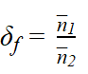 （2）

式中：

——低转速驱动轴和高转速驱动轴的驱动频率之比；

——低转速驱动轴测量转速平均值，r/min；
——高转速驱动轴测量转速平均值，r/min。

7.4 计时示值误差
选取不少于3个计时时间基准，分别为5min，10min，15min。分别设定弹跳机计时器工作时间，设定弹跳机驱动轴转速，启动弹跳机，用秒表测量弹跳机的实际工作时间，按公式（3）计算弹跳机计时示值误差。

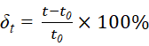 （3）

式中：

——弹跳机计时示值误差，%；

——秒表测量工作时间，min；
——弹跳机设定工作时间，min。

8 校准结果
校准结果应在校准证书上反映，校准证书应至少包括以下信息：
1）标题，如“校准证书”；
2）实验室名称和地址；
3）进行校准的地点（如果与实验室地址不同）；
4）证书的唯一性标识（如编号），每页及总页数的标识；
5）送校单位的名称和地址；
6）被校对象的描述和明确标识；
7）进行校准的日期，如果与校准结果的有效性和应用有关时，应说明被校对象的接收日期；
8）对校准所依据的技术规范的标识，包括名称及代号；
9）本次校准所用的测量标准的溯源性及有效性说明；
10）校准环境的描述；
11）校准结果及测量不确定度的说明；
12）校准证书或校准报告签发人的签名、职务或等效标识，以及签发日期；
13）校准结果仅对被校对象有效的声明；
14）未经实验室书面批准，不得部分复制证书或报告的声明。

9 复校时间间隔
建议复校时间间隔不超过12个月。
由于复校时间间隔的长短是由仪器的使用情况、使用者、仪器本身质量等诸多因素所决定的，因此使用单位可根据实际使用情况自主决定复校时间间隔。

附录A
弹跳试验机校准记录内页（推荐）格式
被校单位 |  |  |  |  |  |  |  |  |  | 记录编号
样品 |  | 名 称 |  |  |  |  |  |  |  | 型号规格
 |  | 生产厂 |  |  |  |  |  |  |  | 出厂编号
标准器 |  | 名 称 |  |  |  |  | 型号规格 |  |  |  |  |  |  | 仪器编号
 |  | 证书编号 |  |  |  |  | 不确定度/或准确度等级/或最大允许误差
校准依据
环境条件 |  |  |  |  | 温度： ℃；相对湿度： % |  |  |  |  | 地点
校准项目名称 |  |  |  |  |  |  | 设定值 | 实测值 |  |  |  |  |  |  |  |  | 示值  误差 |  | 校准结果不确定度
 |  |  |  |  |  |  | 设定值 | 1 |  |  | 2 |  | 3 |  |  | 平均 |  |  | 校准结果不确定度
同步圆周运动 | 台面垂直位移幅值（峰－峰值）的最大允许误差
同步圆周运动 | 转速最大允许误差
同步圆周运动 | 台面静态下纵轴、横轴方向的水平度
同步圆周运动 | 计时误差
非同步运动 | 台面驱动点位置上位移幅值（峰－峰值）的最大允许误差
非同步运动 | 高转速驱动轴转速的最大允许误差
非同步运动 | 低转速驱动轴和高转速驱动轴的驱动频率之比的最大允许误差
非同步运动 | 台面静态下纵轴、横轴方向的水平度
非同步运动 | 计时误差
说 明 |  |  |  |  |  |  |  |  |  |  |  |  |  |  | 证书编号
校 准 |  |  |  |  |  | 核 验 |  |  |  |  |  |  |  |  | 校准日期

附录B
弹跳试验机校准证书内页（推荐）格式

校准项目名称 |  | 实测值 | 示值误差 | 校准结果  不确定度
同步圆周运动 | 台面垂直位移幅值（峰－峰值）的最大允许误差
同步圆周运动 | 转速最大允许误差
同步圆周运动 | 台面静态下纵轴、横轴方向的水平度
同步圆周运动 | 计时误差
非同步运动 | 台面驱动点位置上位移幅值（峰－峰值）的最大允许误差
非同步运动 | 高转速驱动轴转速的最大允许误差
非同步运动 | 低转速驱动轴和高转速驱动轴的驱动频率之比的最大允许误差
非同步运动 | 台面静态下纵轴、横轴方向的水平度
非同步运动 | 计时误差

附录C

不确定度评定示例
C.1 位移幅值测量不确定度评定示例
C.1.1 测量方法
使用不确定度为 U=0.1 mm (k=2) 的位移测量系统，在弹跳试验机台面中心位置安装传感器。设定试验机频率为 4.75 Hz（对应转速 285 r/min），待运行稳定后连续测量 10 次垂直位移幅值（峰-峰值），取算术平均值作为测量结果。
C.1.2 数学模型
位移幅值示值误差公式：
式中：
​：弹跳试验机设定位移幅值（25.4 mm）；
：位移测量系统10次测量平均值（mm）。
C.1.3 不确定度来源与合成
合成标准不确定度公式：
式中：
：重复性引入的标准不确定度；
：位移测量系统误差引入的标准不确定度；
：台面振动稳定性引入的标准不确定度。
C.1.4 分析和计算标准不确定度分量
C.1.4.1 对被校弹跳试验机重复测量引入的标准不确定度
在相同条件下，对弹跳试验机位移（峰－峰值）25.4ｍｍ，重复测量10 次，测量数据如下：
25.78 mm，25.88 mm，25.64 mm，24.58 mm，25.8 mm，
24.36 mm，24.86 mm，25.3 mm，25.7 mm，25.9 mm。
根据贝塞尔公式，单次实验标准偏差：
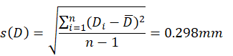
实际测量时，在重复条件下连续测量3次，以3次测量的算术平均值作为测量结果，则可得标准不确定度为：
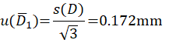
C.1.4.2 位移测量系统误差引入的标准不确定度分量
位移传感器和位移测量系统配套使用，经上级计量机构校准，位移测量系统的扩展不确定度为U=0.1mm（k=2），则位移测量系统误差引入的标准不确定度分量为：
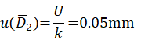
C.1.4.3 台面振动稳定性引入的标准不确定度分量
台面振动幅值的波动范围不超过±0.05 mm，假设为均匀分布，取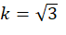，则台面振动稳定性引入的标准不确定度分量为：
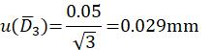
C.1.5 计算合成标准不确定度
根据测量模型，由于不确定度分量间没有值得考虑的相关性，则合成标准不确定度为：
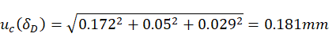
C.1.6 扩展不确定度的计算
取包含因子k = 2，则扩展不确定度为：
C.1.7 测量不确定度报告
由上述分析得到：
位移幅值测量结果的扩展不确定度为：，k = 2。
C.2 转速示值误差不确定度评定示例
C.2.1 测量方法
使用 0.1 级转速表，设定弹跳试验机转速为 285 r/min，同步启动设备与转速表，连续测量 10 次取平均值，计算示值误差。
C.2.2 数学模型
转速示值误差公式：
式中：
：弹跳试验机设定转速（r/min）；
：转速表 10 次测量平均值（r/min）。
C.2.3 不确定度来源与合成
合成标准不确定度公式：
式中：
：重复性引入的标准不确定度；
：转速表分辨力引入的标准不确定度；
：转速表示值误差引入的标准不确定度。
C.2.4 分析和计算标准不确定度分量
C.2.4.1 对被校弹跳试验机重复测量引入的标准不确定度
在相同条件下，对弹跳试验机转速285r/min，重复测量10 次，测量数据如下：
284.5 r/min，285.1 r/min，284.8 r/min，285.2 r/min，284.9 r/min，
285.0 r/min，284.7 r/min，285.3 r/min，284.6 r/min，285.0 r/min。
根据贝塞尔公式，单次实验标准偏差：
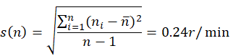
实际测量时，在重复条件下连续测量3次，以3次测量的算术平均值作为测量结果，则可得标准不确定度为：
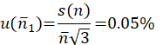
C.2.4.2 转速表分辨力引入的标准不确定度分量
转速表的转速分辨力为0.1 r/min，按均匀分布计算，则转速表分辨力引入的标准不确定度分量为：
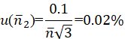
C.2.4.3 转速表示值误差引入的标准不确定度分量
0.1级转速表的最大允许示值误差为±0.1%，在检定点285 r/min 时，按均匀分布计算，则示值误差引起的标准不确定度分量为：
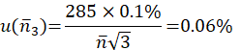
C.2.5 计算合成标准不确定度
根据测量模型，由于不确定度分量间没有值得考虑的相关性，则合成标准不确定度为：
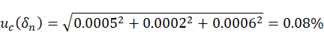
C.2.6 扩展不确定度的计算
取包含因子k = 2，则扩展不确定度为：
C.2.7 测量不确定度报告
由上述分析得到：
转速示值误差测量结果的扩展不确定度为：，k = 2。

